**Температурные зависимости электроиндуцируемого эффективного двулучепреломления геликоидальных структур в сегнетоэлектрических и ферриэлектрических жидких кристаллах**

**Ткаченко Т.П.1,2, *Барбашов В.А.*2, *Пожидаев Е.П.*2**

1аспирант,2*сотрудник*

Физический институт имени П. Н. Лебедева РАН, Москва, РоссияE–mail: tptkachenko*@lebedev.ru*

$z_{1}={1.5(ka^{2}}/{2)}$ Полярные фазы жидких кристаллов (ЖК) используются для создания светозатворов, пространственных модуляторов света, корректоров волнового фронта и других устройств. Использование ЖК в режиме деформации спирали (Deformed Helix Ferroelectric, DHF) [1] позволяет сочетать низкие напряженности электрического поля $E$, время электрооптического отклика $τ$ в диапазоне от десятков до сотен микросекунд, плавную шкалу серого и безгистерезисное переключение.

Коммерчески доступные устройства на нематических жидких кристаллах (НЖК) могут нагреваться до температур ($T$) 65 °С, увеличивая частоту срабатывания с 60 Гц до 180 Гц, но и уменьшая двулучепреломление. Для сегнетоэлектрических (СЖК) и ферриэлектрических (ФЖК) ЖК в литературе присутствуют только измерения $τ(T)$, а температурная зависимость электроуправляемого эффективного двулучепреломления геликоидальных структур ${Δn}_{eff}^{E(DHF)}$ исследовалась только в работе [2] для ФЖК.

Изменение ${Δn}_{eff}^{E(DHF)}$ в СЖК и ФЖК называют ориентационным эффектом Керра [3,4] и описывают уравнением (1). Варьируя напряженности поля до величины $E_{c}$, которая соответствует критическому полю разрушения геликоидальной структуры, возможно плавно изменять величину ${Δn}_{eff}^{E(DHF)}$. Для ФЖК существуют по крайней мере два критических поля $E_{cp1}$ и $E_{cp2}$, но режим DHF существует при полях $E<E_{cp1}$. Исследования температурного поведения ${Δn}_{eff}^{E\left(DHF\right)}$, достигаемого в DHF-режиме, для СЖК отсутствуют, а $K_{kerr}\left(λ,T\right)$ или $E_{c}(T)$ для СЖК и ФЖК измерялись только в статьях [2,3].

${Δn}_{eff}^{E(DHF)}\left(E,λ,T\right)=K_{kerr}\left(λ,T\right)λ{(0.7E_{c}(T))}^{2}$ ${Δn}_{eff}^{E(DHF)}\left(E,λ,T\right)=K_{kerr}\left(λ,T\right)λ{E_{c}(T)}^{2}$ ${Δn}_{eff}^{E(DHF)}\left(E,λ,T\right)≈K_{kerr}\left(λ,T\right)λ{E_{c}(T)}^{2}$ (1)

где $λ$– длина волны света.

В данной работе проведено исследование зависимостей $K_{kerr}\left(T\right)$, $E_{c}(T)$ и ${Δn}_{eff}^{E\left(DHF\right)}(T)$ двух СЖК (FLC-576 [5], FLC 587-F7 [6]) и ФЖК FerriLCM-1 [2,4] с целью установления возможности использования подогрева СЖК и ФЖК в различных оптических устройствах.

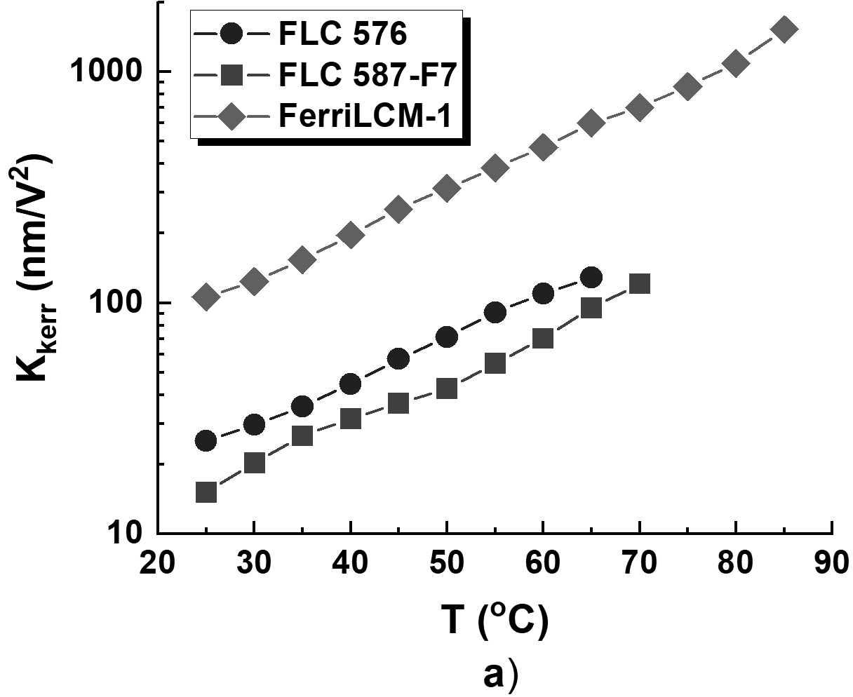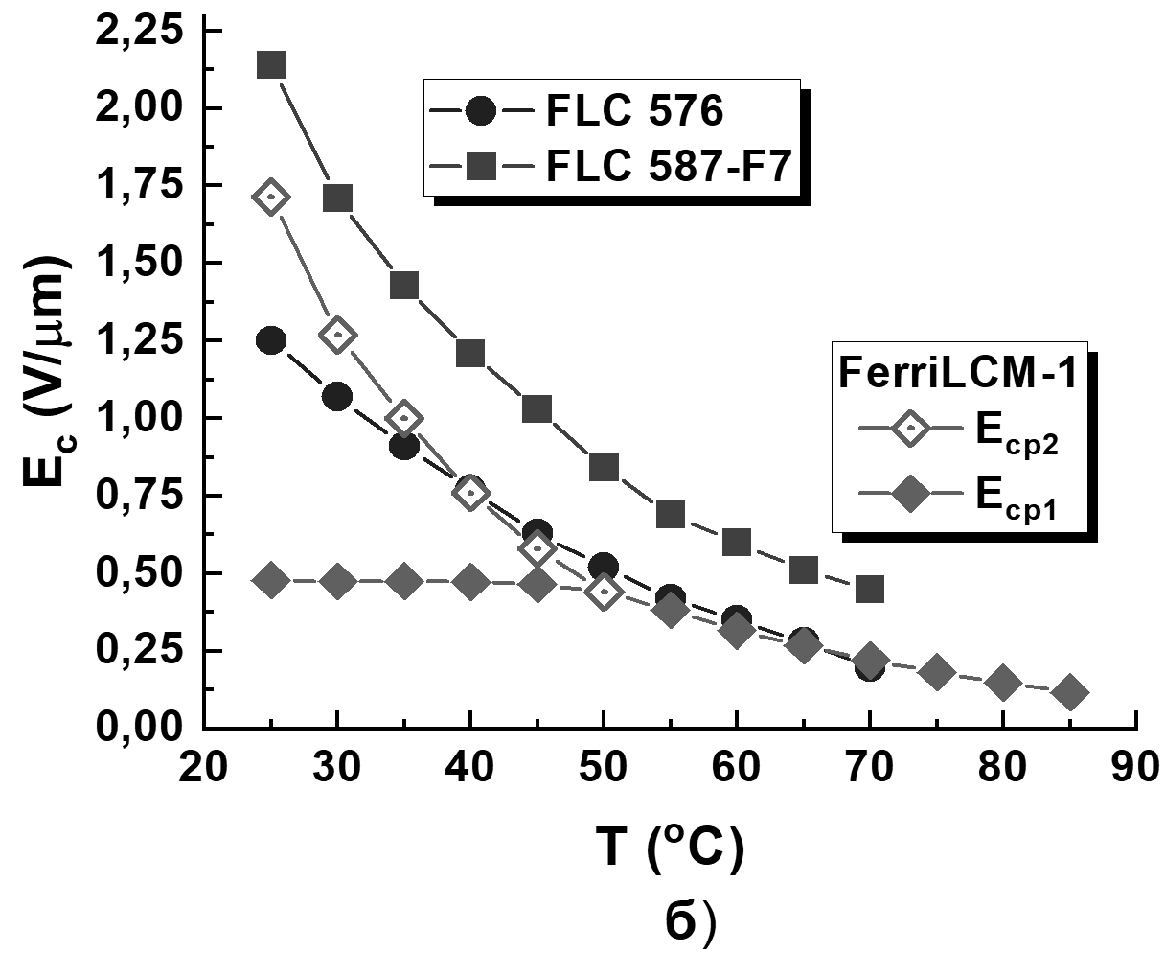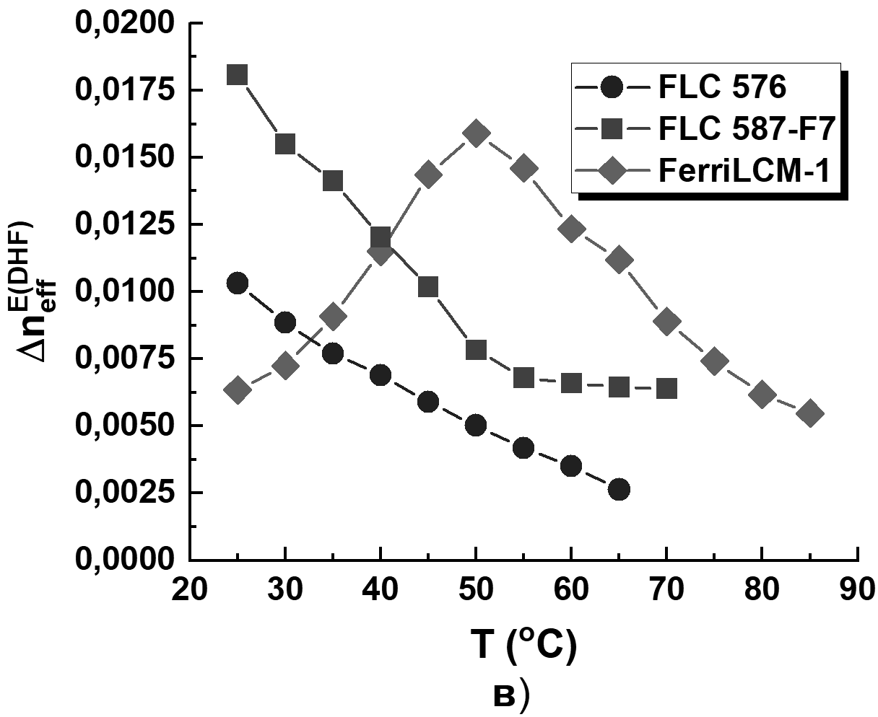

**Рис. 1.** Температурные зависимости: а) $K_{kerr}$ при λ=532 нм; б) $E_{c}$ при частоте электрического поля 2 Гц; в) ${Δn}_{eff}^{E\left(DHF\right)}$ для FLC-576, FLC 587-F7 и FerriLCM-1.

Показано, что поведение $K_{kerr}\left(λ,T\right)$ для ФЖК и СЖК качественно совпадают (рисунок 1 а)), а зависимости $E_{c}(T)$ различаются (рисунок 1 б)) и вносят основной вклад в поведение ${Δn}_{eff}^{E\left(DHF\right)}(T)$ (рисунок 1 в)). Таким образом, кроме уменьшения двулучепреломления с ростом температуры, возможно получать как рост ${Δn}_{eff}^{E\left(DHF\right)}\left(T\right),$ так и его температурную независимость.

Работа выполнена при поддержке гранта РНФ № 23-72-01063.

**Литература**

1. Beresnev L., et al. Deformed helix ferroelectric liquid crystal display: A new electrooptic mode in ferroelectric chiral smectic C liquid crystals // Liq. Cryst. 1989. V. 5. P. 1171–1177.
2. Tkachenko T., et al. Broad temperature range ferrielectric liquid crystal: Temperature dependencies of dielectric and electro-optical properties // Opt. Mat. 2024. V. 156. P. 115966.
3. Pozhidaev E., et al. Enhanced orientational Kerr effect in vertically aligned deformed helix ferroelectric liquid crystals // Opt. Let. 2014. V. 39 (10). P. 2900-2903.
4. Pozhidaev E., et al. Broad temperature range ferrielectric liquid crystal as a highly sensitive quadratic electro-optical material // Opt. Let. 2022. V. 47 (7). P. 1598-1601.
5. Pozhidaev E., et al. Liquid crystalline electro-optical modulator of submegahertz range // Liq. Cryst. and their Appl., 2023. V. 23 (4). P. 94–102.
6. Mikhailenko V., et al. The nano-scale pitch ferroelectric liquid crystal materials for modern display and photonic application employing highly effective chiral components: Trifluoromethylalkyl diesters of p-terphenyldicarboxylic acid // J. Mol. Liq., 2019. V. 281. P. 186-195.